L’Iran

Le premier voyage de Wali le mène en Iran avec sa famille. Voilà pourquoi nous allons apprendre à connaître ce pays avant notre lecture.
- Va sur Googlemaps (https://maps.google.fr) et tape «Iran » dans le champ de recherche.
- Dis sur quel continent se situe le pays et quels sont les pays voisins.
Continent : _______________________________________________________________________________
Pays voisins : _____________________________________________________________________________
- Enfin, va sur « Itinéraire » et indique « Kaboul, Afghanistan » dans le champ A et « Téhéran, Iran » dans le champ B. Calcule ensuite (en cliquant sur « itinéraire ») la distance qui sépare les deux villes et le temps qu’il faut pour aller de l’une à l’autre.
Indique le nombre d’heures : _______________________________________________
Indique la distance : _________________________________________________________
Fais une capture d’écran du trajet et colle-la ici :

- Après avoir eu ce premier aperçu du pays, lis le texte ci-dessous pour approfondir davantage tes connaissances sur ce pays.

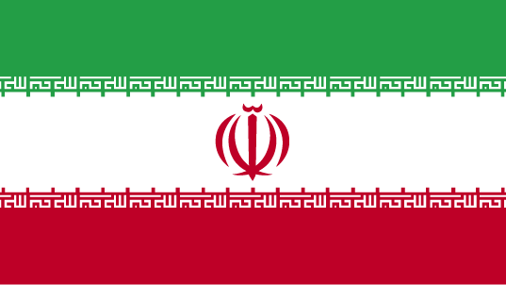Carte d’identité de l’Iran
Nom officiel : République islamique d'Iran
- Superficie : 1 650 000 km²
- Nombre d'habitants : 77 447 000 (estimation pour 2013)
- Nom des habitants : Iraniens
- Capitale : Téhéran
- Langue : persan
- Monnaie : rial iranien
- Chef de l'État : Hassan Rohani
- Guide spirituel : Ali Hosseini Khamenei

PRÉSENTATION GÉNÉRALE DE L'IRAN
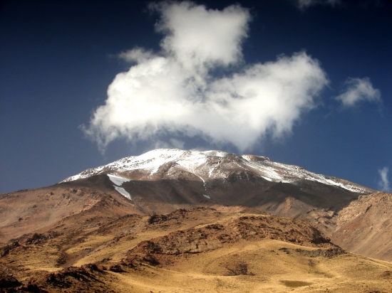
L'Iran est un pays au climat contrasté (chaud en été, froid en hiver). Ces plaines sont entourées par des montagnes au pied desquelles se trouvent de villes. Il y a beaucoup de centres d'oasis où sont cultivés le blé, l'orge, le coton et les arbres fruitiers. L'Iran est l'un des grands fournisseurs de pétrole (et aussi de gaz naturel, premières réserves du monde), mais son économie souffre d'un contexte politique perturbé et de la pression de sanctions internationales.
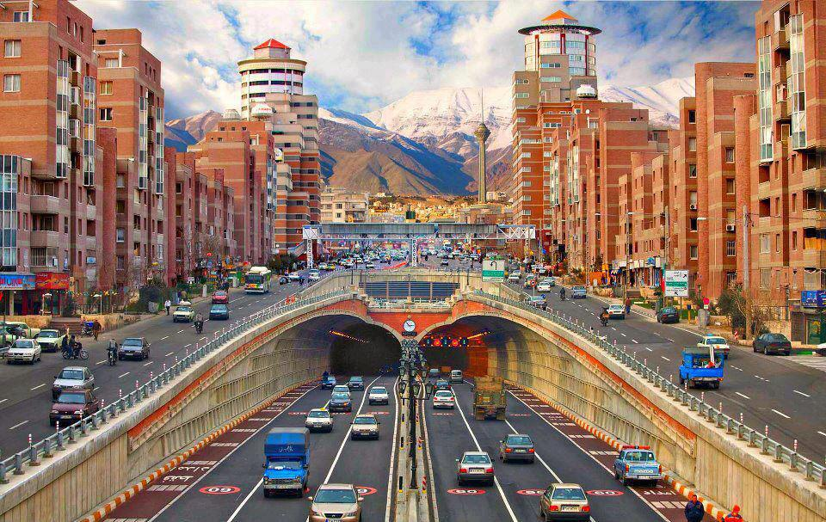
Demavend
Téhéran
La population, presque entièrement musulmane (chiite), est formée pour moitié de Persans, mais compte d'importantes minorités, surtout dans le nord-ouest (Azéris et Kurdes).

Personnes et événements
Dans ce chapitre, Wali évoque des événements et des personnes importants à connaître pour mieux comprendre le récit. Voici des explications courtes et précises :

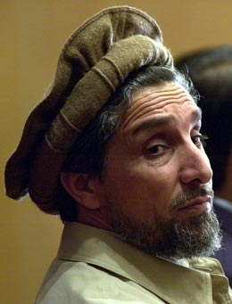
Ahmed Chah Massoud (1953-2001)
Massoud était le chef de l’armée qui a combattu les Soviétiques en Afghanistan. Par la suite, il s’est opposé aux talibans et à Ben Laden. Il a été tué dans un attentat suicide en septembre 2001 ; deux hommes avaient réussi à l’approcher en se faisant passer pour des journalistes et se sont ensuite fait exploser.

Oussama Ben Laden (1957-2011)
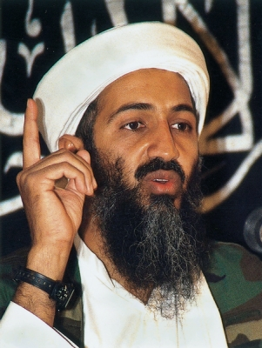
Oussama Ben Laden est né en 1957. C’est un djihadiste, un homme qui se bat contre les ennemis de l’islam et qui veut propager cette religion par la violence. Il a créé Al-Qaïda, un réseau terroriste islamiste très connu. Les Etats-Unis le tiennent responsable pour les attaques terroristes en septembre 2001 à New York et il devient donc l’homme le plus recherché des Etats-Unis. Il est finalement tué lors d’une attaque des forces spéciales américaines en 2011.

Les attentats du 11 septembre 2001
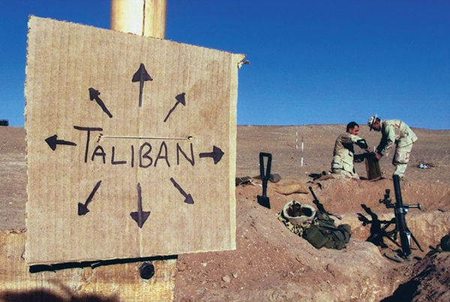
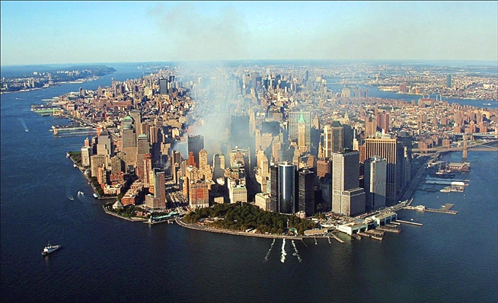
Détournés par des terroristes, deux avions américains s'écrasent sur les tours jumelles du World Trade Center à New York, un autre sur le Pentagone à Washington, et un quatrième en Pennsylvanie. Ces attaques constituent l’une des pires agressions contre les Etats-Unis depuis sa naissance et font plus de 3000 victimes. Elles sont suivies en direct par des millions de téléspectateurs, choqués.

La guerre en Afghanistan (2001-)
Le président des Etats-Unis, G. W. Bush, demande aux talibans de livrer Ben Laden, qu’il croit responsables des attaques du 11 septembre. Comme ils ne le font pas, les États-Unis décident d'intervenir militairement en Afghanistan et se font épauler notamment par les Britanniques. Les talibans sont chassés peu à peu et on peut instaurer un gouvernement provisoire. Cependant, les « barbus » ne sont pas vaincus et commencent à reprendre le contrôle par la suite.

Il faut appuyer sur « impécr » et ensuite coller ton image dans un programme comme par exemple Paint.
Personne qui conseille les autres dans le domaine de la religion.

